Техническое задание на поставку стоматологических расходных материалов
для нужд стоматологических отделений клиники ФГБОУ ВО ЧГМА Минздрава России

№  п/п | Наименование товара | Технические характеристики | Единица измерения | Количество
1 | Кресло руководителя Т-8010 SL/IVORY или эквивалент  31.01.11.150 | Кресло руководителя Т-8010 SL/IVORY (слоновая кость экокожа, крестовина металл хром)  Регулировка высоты газлифт.  Оборудовано механизмом качания с регулировкой жесткости и фиксацией в рабочем положении. Основа сиденья гнутоклееная фанера толщиной 10 мм. Основа спинки изготовлена из гнутоклееной фанеры, имеет эргономичную форму с подголовником и выгибом в поясничной области.  Платформа металлическая с пластиковой ручкой, цвет черный, устанавливается при помощи винтов на сиденье.  Подлокотники: хромированные с мягкими накладками из экокожи.  Крестовина: хромированная, диаметр 700 мм.  Наполнитель: эластичный высокоупругий поролон.  Материал обивки экокожа с декоративной горизонтальной строчкой на спинке и сидении с шагом 50 мм, цвет слоновая кость.  Высота кресла не менее 1115 не более 1175 мм.  Высота с подлокотниками не менее 660 не более 720 мм.  Высота кресла до сиденья не менее 455 не более 515 мм.  Ширина спинки не более 530 мм.  Высота спинки 765мм.  Глубина сиденья 540 мм.  Глубина кресла с учетом изгиба спинки 490 мм.  Ширина сиденья 530 мм.  Ширина кресла с подлокотниками 610 мм.  Ограничение по весу 120 кг.  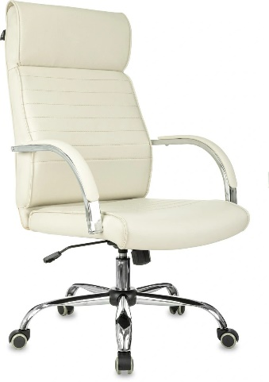 | штука | 1
2 | Кресло 8и-В-8/подл.131/осн.009  или эквивалент  31.01.11.150 | Кресло 8и-В-8/подл.131/осн.009  Максимальная нагрузка 120 кг.  Спинка: высокая с мягким подголовником, черное полимерное покрытие каркаса, высота 860 мм, ширина 475 мм.  Вид обивки спинки: сетка натяжная (поверх каркаса) мягкая без прошивки, экокожа MPRU на подголовнике, на подлокотниках.  Спинка комплектуется дополнительной подушкой, позволяющей увеличить объем подголовника. Для дополнительной поясничной поддержки в месте выгиба внутри чехла установлены 2 эластичных ремня.  Подлокотники: стальные классические, хромированные с мягкими накладками.  Сиденье: мягкое объемное на столярном каркасе, ширина 475 мм.  Вид обивки сиденья: износостойкая ткань обивочная сетчатая без прошивки.  Механизм качания: Топтан, с регулировкой жесткости и фиксацией в рабочем положении.  Пятилучье: стальное хромированное с овальным сечением лучей, D - 696 мм.  Газлифт: стальной, полимерное покрытие зеркальный хром.  Ролики: пластиковые, d - 50 мм.  Высота кресла: не менее 1180 не более 1300 мм.  Высота сиденья: не менее 465 не более 565 мм.  Глубина сиденья: 500 мм  Цвет- черный.  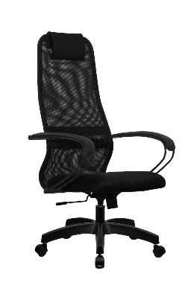 | штука | 3
3 | Вешалка «Гардикс-4 (К)»  или эквивалент  31.09.11.120 | Вешалка «Гардикс-4 (К)» цвет черный.  Габаритные размеры изделия 700x700x1850.  Тип вешалки-групповая.  Изготовлена из стальной трубы диаметром 38 мм.  Покрытие порошковое черного цвета.  Количество крючков для одежды и головных уборов 20 шт.  Нагрузка на 1 крючок 5 кг.  Дополнительно имеется 16 держателей для зонтов-тростей или складных зонтов/сумок.  Вешалка мобильная, установлена на 4 колеса.  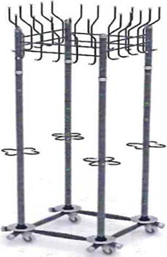 | штука | 1

Место доставки товара: 672000, Забайкальский край, г. Чита, ул. Горького, 39а, ФГБОУ ВО ЧГМА Минздрава России, в рабочие дни с 08-30 час. до 16-00 час. (время местное).
Сроки поставки Товара: в течение 10 календарных дней со дня заключения договора.
Требования по условиям доставки, отгрузки и разгрузки Товара.
Упаковка Товара должна быть не повреждена и обеспечивать его сохранность при транспортировке.
Отгрузка — разгрузка Товара осуществляется стороной Поставщика. Товар доставляется Заказчику транспортом Поставщика или привлекаемого им третьего лица. Доставка до помещения приемки Товара осуществляется Поставщиком или привлекаемым им третьим лицом.
Требования к качеству:
Поставщик должен гарантировать безопасность эксплуатации товара. Товар не должен быть забракованным и/или фальсифицированным, должен быть зарегистрирован на территории РФ.
Требования к документам на Товар.
Товар должен сопровождаться следующими документами:
— удостоверение качества и безопасности;
— счет;
— фактура (при наличии);
— товарная накладная (ТОРГ — 12) или универсальный передаточный документ (УПД).
Требования к безопасности Товара.
Поставляемые Товары должны соответствовать обязательным требованиям к их безопасности, предусмотренными для товаров данного рода действующим законодательством Российской Федерации

